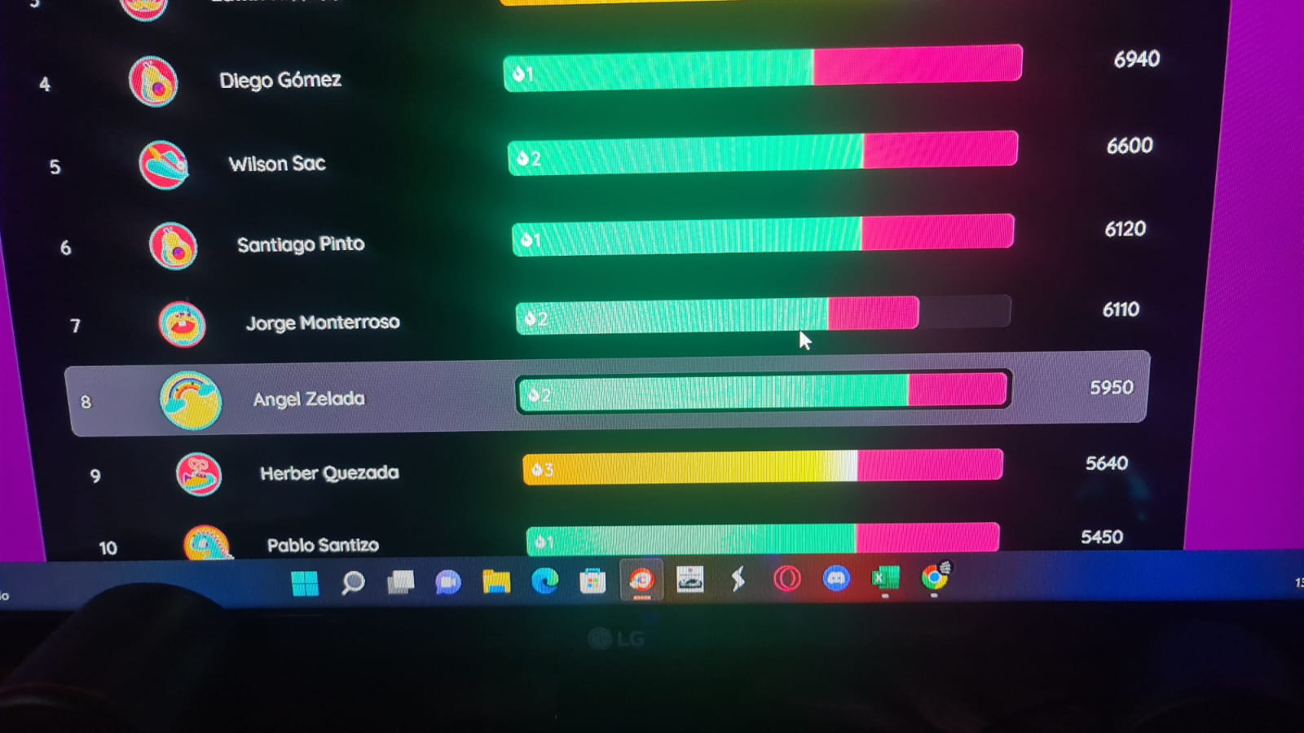

TEMA

Aplicaciones de la computadora